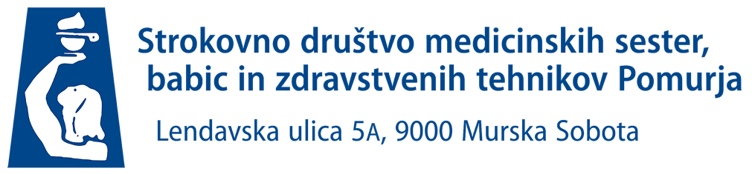
Murska Sobota, 11.09. 2022

POKLICNA ETIKA IN ZAKONODAJA S PODROČJA ZDRAVSTVA
modul licenca,
ki bo v soboto, 26. novembra 2022, v Vivatu v Moravskih toplicah

Program strokovnega srečanja
7.30 – 8.15 Registracija udeležencev
8.15 – 10.15 Zgodovina etike ( Florence Nihtingale; Angela Boškin)
Splošna načela etike v zdravstvu ( Človekove pravice, Etika skrbi, etika vrlin, etika za prihodnost)
Etična odgovornost v ZN (Kodeks etike med. sester in zdravstvenih tehnikov Slovenije, deklaracije, listine; mednarodni kodeks etike za MS)
Vrednote v zdravstveni in babiški negi

Etični problemi v ZN ( primeri iz prakse)
Bojana Jerebic, dipl. m. s; mag. zdr. -soc. manag.

10.15.-11.00 Komunikacija in med poklicni odnosi
Profesionalna podoba izvajalcev zdravstvene in babiške nege
Nataša Kreft, mag. zdr.-soc. manag.
11.00-11.30 Odmor
11.30 -12.45 Pravna ureditev zdravstvene dejavnosti
Pravni viri za organizacijo zdravstvenega varstva- zdravstvena zakonodaja ( Ustava RS, zakoni, podzakonski akti).
Ustavne pravice in temeljne svoboščine v zvezi z zdravstvenim varstvom. Nacionalni plan zdravstvenega varstva. Izvajalci zdravstvenega varstva.
Nadzorstvo nad delom zdravstvenih zavodov in zdravstvenih delavcev (upravno, strokovno in finančno nadzorstvo).
Zdravstveni delavci in zdravstveni sodelavci (samostojnost dela in odgovornost).
mag. Peter Požun, univ. dipl. ekon., državni svetnik za področje zdravstva
12.45 – 13.30 odmor
13.30 - 14.30 Zakon o pacientovih pravicah in pravna ureditev pacientovih pravic Pravno varstvo otrok in pravice otrok v bolnišnici
Načela, pravice in dolžnosti
Mediacija, konzilij, bližnji in ožji družinski člani
Čakalna doba, izbira izvajalca in ustanove zdravstvenih storitev
Pravica do zasebnosti, pravica do obveščenosti in sodelovanja
Pravica do v naprej izražene volje
Praktični primeri kršitev zakonodaje ,Konvencija o otrokovih pravicah
Organizacije in združenja v skrbi za pravice otrok in mladostnikov
Edvard Jakšič, mag. zdr. nege, SZŠ Murska Sobota, viš. pred., predstojnik oddelka ZN
14.30 – 15.15 Delovnopravno področje
Matevž Ružič , univ. dipl. pravnik
Temeljne pravice in obveznosti zdravstvenih delavcev in sodelavcev iz delovnega razmerja :
sklenitev delovnega razmerja, pripravništvo in poskusno delo, delovno razmerje za določen/ nedoločen čas, začasno ali občasno delo, delo preko polnega delovnega časa, dežurstvo, pripravljenost, posebni delovni pogoji- skrajšani delovni čas.
Pravica do plače in nadomestil plače, dopusti.
Odgovornost za kršitev delovnih obveznosti- disciplinska in materialna odgovornost, suspenz, prenehanje delovnega razmerja
Varstvo pravic za primer brezposelnosti, odškodninska odgovornost
Kolektivne pogodbe za negospodarske dejavnosti in poklicna kolektivna pogodba
Področje kazenske in odškodninske odgovornosti
Splošne informacije
Program strokovnega srečanja je namenjen zaposlenim v zdravstveni in babiški negi in je usklajen z obveznimi vsebinami s področja »Poklicna etika in zakonodaja s področja zdravstva.
Prijava na seminar bo potekala preko E-prijavnice na spletni strani Zbornice -Zveze Prijave do 22.11.2022 oz. do zapolnitve prostih mest ( 130 ).

Za morebitne nejasnosti pokličite Dragico Jošar na telefon, 031 354- 123
Kotizacija za člane drugih strokovnih društev je 60 €. Za nečlane Zbornice –Zveze je kotizacija 120 EUR. Plačilo po izstavitvi računa. Strokovno izobraževanje je vpisano v register strokovnih izpopolnjevanj ter vrednotenja za licenčne in pedagoške točke pri Zbornici zdravstvene in babiške nege Slovenije – Zvezi strokovnih društev medicinskih sester, babic in zdravstvenih tehnikov Slovenije.
Člani SDMSBZT Pomurja imajo 100 % popust (razliko do polne cene kotizacije društvo krije iz lastnih sredstev oziroma iz naslova plačanih članarin.)

Predsednica DMSBZT Pomurja
Dragica Jošar

